La Autoridad de Vivienda del Condado de Yamhill administra los prestamos y el programa de rehabilitación de vivienda en nombre de la Corporación de vivienda asequible del Condado De Yamhill.

Los programas son financiados por medio del Community Development Block Grants, el Fondo de rehabilitación de vivienda regional. Y otros subsidios federales y estatales.
Los objectivos del programa son:

- Aliviar problemas de salud y seguridad y reformar deficiencias de estructura en casas.
- Hacer modificaciones para acomodar personas mayores o recidentes discapacitados.
- Evitar el desplazamiento de dueños de casas.
- Enfocarse en las necesidades del hogar de los ciudadanos del condado de bajos ingresos de la comunidad.
- Para fomentar la conservación de energía y otros recursos.
- Para fomentar el mantenimiento y conservación de la vivienda accesible en la comunidad.
- Reducir el número de unidades vivienda con necesidades de reparaciones mayores y menores.

Area de Servicio
Todo el condado de Yamhill incluyendo los límites de la ciudad de Willamina.

El Programa de Prestamo
Para calificar los solicitantes deben:
- Tener ingresos que esten dentro de los límites de ingresos al reverso de este volante.
- Ser dueño de la casa y del terreno donde esta situada.
- Haber vivido en la casa por los ultimos 6 meses.
- Tener equidad en la casa
- Tener artículos de reparaciones elegibles
- Cumplir con todos los demás criterios de elegibilidad del programa

Montos y Terminos del Prestamo
Propietarios calificados con muy bajos ingresos reciven un prestamo de 0% sin pagos. Propietarios calificados con bajos ingresos reciven un prestamo de un termino de veinte años con 2% y no pagos por un año.
Los montos de los prestamos van de $5,000.00 a $25,000.00 dependiendo de las reparaciones necesarias, la equidad disponible, y los fondos.
El prestamo se debe en su totalidad si el dueño ya no vive en la casa, si se vendio, o si el uso de la propiedad cambio.

El programa de subsidios
Nosotros periodicamente recivimos fondos para proveer subsidios a personas no elegibles para el Programa de Prestamos porque ellos no son dueños de la tierra donde esta situada la casa. Los Subsidios son provehidos para corregir problemas de salud y seguridad imediatos o para hacer modificaciones necesarias para personas mayores o discapacitadas. Los subsidios no deben exceder $15,000 o el costo actual de las reparaciones aprovadas.

Para Calificar los solicitantes deben:
- Ser dueño de la casa pero no del terreno donde esta situada
- Tener ingresos que estén dentro de los límites de ingresos al reverso de este volante
- Tener artículos de reparaciones elegibles
- Haber vivido en la casa por lo menos seis meses
- Cumplir todos los demάs criterios de eligibilidad del programa

¿Quien hace el trabajo?
- Un contratista con licensia y aseguranza de su eleccion.

¿Como puedo aplicar?
Si a usted le gustaría que su nombre sea agregado a la lista de espera, porfavor complete la forma adjunta y regresela ala dirección mencionda abajo.
Housing Authority of Yamhill County’s
Housing Rehabilitation Program
135 NE Dunn Place
McMinnville, OR 97128
Si tiene preguntas respecto al Programa de reparaciones del hogar, favor de contactar:

Mark Irving (503)883-4324
O e-mail: mirving@hayc.org
O visite el sitio web: www.hayc.org
LÍMITES DE INGRESO PARA 2023

Para calificar para los programas los solocitantes deben tener ingresos de o pordebajo de los siguientes limites de ingresos establecidos por HUD:

FAMILY SIZE | Income limit
 |  | Annually
1 |  | $63,150
2 |  | $72,200
3 |  | $81,200
4 |  | $90,200
5 |  | $97,450
6 |  | $104,650
7 |  | $111,850
8 |  | $119,100

Housing Authority of Yamhill County
135 NE Dunn Place
McMinnville, OR 97128

PROGRAMA DE REHABILITACIÓN PARA VIVIENDAS

Rampa para Silla de Ruedas
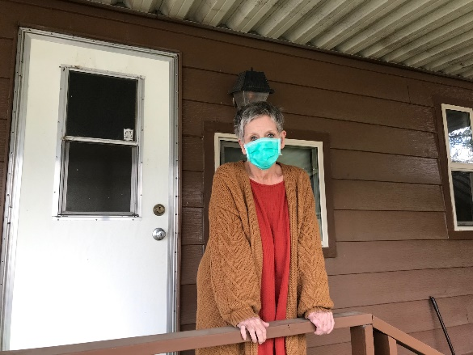

Despues de Remodelación
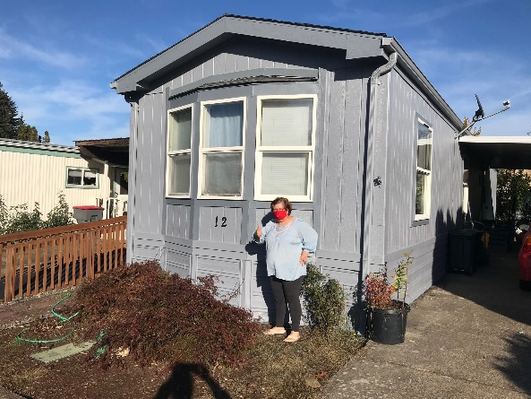

The preparation of this document was funded in part with federal funds from the Oregon Community Development Block Grant Program. This document is not subject to state or federal copyright law. As such, any part of the documents may be reprinted, copied or duplicated without the permission of the State of Oregon or the grant recipient.

